Ieteicamie preventīvie pasākumi vilku un citu lielo plēsēju uzbrukumu mazināšanai

Valsts meža dienests apkopojis ieteikumus preventīvajiem pasākumiem, kas var novērst vilku un citu lielo plēsēju uzbrukumus mājlopiem. Vērā ņemtas LVMI “Silava” izstrādātās lielo plēsēju uzbrukumu pārbaudes vadlīnijas, Igaunijas kolēģu veiksmīga pieredze, kā arī dienesta klātienes pārbaudēs novērotās aizsardzības pasākumu nepilnības.

Efektīvi līdzekļi

Elektriskais žogs
Elektriskajam žogam jābūt vismaz 1,20 m augstam, veidotām no vismaz piecām stieplēm vai metāla tīkla. Stieplēm jābūt labi redzamām un nospriegotām, bet stabiem – labi nostiprinātiem. Zemākajai stiepļu līnijai jābūt ne augstāk kā 20 cm no zemes, lai plēsēji nevarētu izlīst žogam pa apakšu. Žogā jāuztur strāva ar vismaz 4500 V spriegumu.
Trūkumi - augstas sākotnējās izmaksas, nepieciešama regulāra žogu uzturēšana (zāles pļaušana gar/zem stieplēm, pārrāvumu kontrole, strāvas pieslēgumu pārbaude).
Labi darbojas metāla tīkla žogs, kas papildināts ar divām elektriskajām stieplēm (20 cm un 1,2 m augstumā).
Igaunijas pieredze liecina, ka efektīvākā kombinācija ir elektriskais žogs kopā ar sargsuņiem.
Elektriskais gans ar vienu vai divām stieplēm nav uzskatāms par pietiekamu prevencijas pasākumu pret plēsējiem.

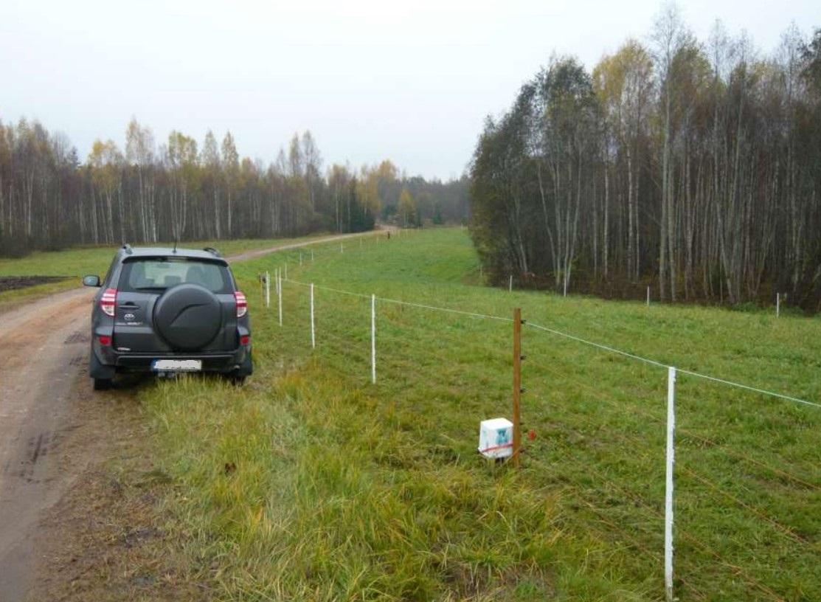
(Avots: T. Talvi. Different large carnivore damage prevention measures – Estonian experience. Environmental Board of Estonia, 27.08.2018.)

Cita materiāla žogs
Žogam jāpasargā no dzīvniekiem, kuri spēj lēkt, kāpt un rakt. Tam jābūt labi saskatāmam, pietiekoši augstam (augstākam par 1,20 m) un vēlams arī ieraktam zemē. Žogu var izmantot gan ganību norobežošanai, gan nelielu nakts novietņu ierīkošanai. Trūkumi - gari, lieli žogi safragmentē ainavu, un stiepļu pinumos var ieķerties un savainoties savvaļas dzīvnieki.

Ganāmpulka sargsuņi
Uzskatāms par efektīvu prevencijas veidu, jo sargsuņi, kas pastāvīgi dzīvo kopā ar ganāmpulku, attur plēsējus tikai ar savu klātbūtni – plēsēji neriskē cīnīties ar suņiem, jo tad paši var tikt savainoti. Prevencijai pret vilkiem, kā arī mežainos apvidos ganāmpulkam nepieciešami vairāki suņi. Parasti 3–7 suņi var apsargāt 1000 lopu ganāmpulku.
Suņi atbilstoši jāsocializē un jāapmāca, tie nedrīkst izrādīt plēsonīgu uzvedību pret mājlopiem un savvaļas pārnadžiem. Trūkumi - kvalitatīvi sargsuņu kucēni ir dārgi, un suņa izaudzināšanā nepieciešams ieguldīt darbu un laiku.
Igaunijas pieredze liecina, ka gluži labi darbojas arī aitu turēšana kopā ar zirgiem vai gaļas liellopiem.

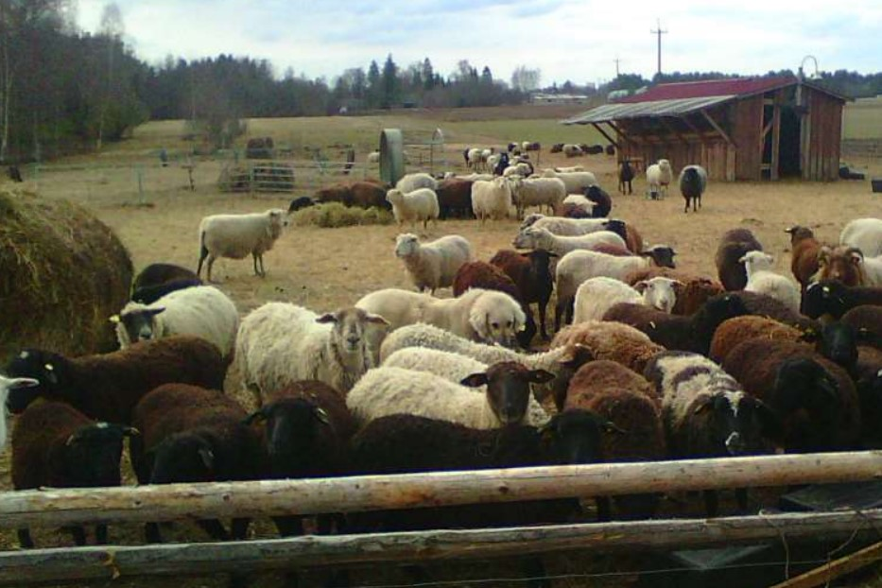
(Avots: T. Talvi. Different large carnivore damage prevention measures – Estonian experience. Environmental Board of Estonia, 27.08.2018.)

Gans
Cilvēka klātbūtne sniedz spēju ātri reaģēt un rīkoties uzbrukuma gadījumā. Visefektīvāk, ja gana darbu apvieno ar ganu suņiem vai sargsuņiem. Gani ātri pamana slimus un kritušus dzīvniekus, tādējādi ātri novācot lopu līķus, kas pievilina maitēdājus. Trūkumi - augstas izmaksas un pieredzējušu ganu trūkums.

Slēgtas nakts novietnes
Salīdzinoši lēts un ļoti drošs aizsardzības veids, taču nav tik labvēlīgs mājdzīvniekiem.

Iespējamās kļūdas vai nepilnības, ko pieļauj, izmantojot aizsardzības līdzekļus
• elektriskais gans – tikai viena vai divas stieples;
• žogi, kas zemāki par 1,20 m;
• zemākā žoga stieple atrodas vairāk nekā 20 cm virs zemes;
• elektriskie žogi netiek kopti, nav izpļauta zāle zem apakšējās stieples;
• netiek pārbaudīta strāvas esamība visa žoga garumā;
• pārāk mazs sargsuņu skaits attiecībā pret ganāmpulka lielumu.

Īslaicīgi efektīvi līdzekļi
Vizuāli un akustiski biedējošas ierīces - spilgta gaisma, sirēnas un citas troksni radošas ierīces, ķīmiski repelenti. Noder nelielās platībās uz īsu laiku. Būtu izmantojamas tikai ārkārtas gadījumos.
Karodziņu līnijas – nav skaidri zināma to efektivitāte, taču tas ir lēts un viegli pielietojams līdzeklis, ko izmantot neilgā laika posmā vai sarežģītos reljefa apstākļos.

Plēsēju uzbrukumus veicinoši apstākļi
• laicīga kritušo dzīvnieku un to atlieku neaizvākšana no ganībām;
• pārnadžu piebarošana ganību tuvumā, kas var pievilināt plēsējus šai apkārtnei;
• mājdzīvnieku piesiešana un atstāšana pa nakti ganībās padara tos par viegliem upuriem;
• ganības ir krūmainas un nelīdzenas, kas apgrūtina mājdzīvnieku aizbēgšanu un izvairīšanos no plēsēja.

Lai pasargātu suņus un citus mājdzīvniekus no iespējama vilku uzbrukuma Valsts meža dienesta Medību daļas speciālisti iesaka:

- Ja vilks vairākas reizes dažu dienu laikā novērojams māju tuvumā, informēt par to tuvāko mednieku kolektīvu. Informāciju par mednieku kolektīviem var saņemt Valsts meža dienesta mežniecībās;
- Ja netālu no apdzīvotas vietas manīti vilki ar netipisku uzvedību, piemēram, tādi, kas zaudējuši dabiskās bailes no cilvēka un regulāri manāmi klaiņojot, informēt tuvāko mednieku kolektīvu;
- Neturēt suņus pie ķēdes. To šobrīd ierobežo arī normatīvie akti. Ja sunim nav iespējas aizbēgt un patverties vietā, kur vilks netiek klāt, tas var kļūt par vieglu medījumu plēsējam. Arī žogs ap māju atturēs nelūgto ciemiņu.

Valsts meža dienests aicina medniekus primāri medīt vilkus tajās medību platībās, kurās ir saņemtas ziņas par vilkiem ar netipisku uzvedību un medību platībās, kurās ir fiksēti vilku uzbrukumi mājdzīvniekiem.

Izmantotā informācija: LVMI “Silava” izstrādātās lielo plēsēju uzbrukumu pārbaudes vadlīnijas, 2019.g.: https://mail.silava.lv/images/Petijumi/2018-LVAF-Lacis/2019-LVAF-Vadlinijas-ekspertiem.pdf

